Индивидуальный план

профессионального развития

учителя информатики

МБОУ Сосновской СОШ № 1
Половинкиной Надежды Владимировны
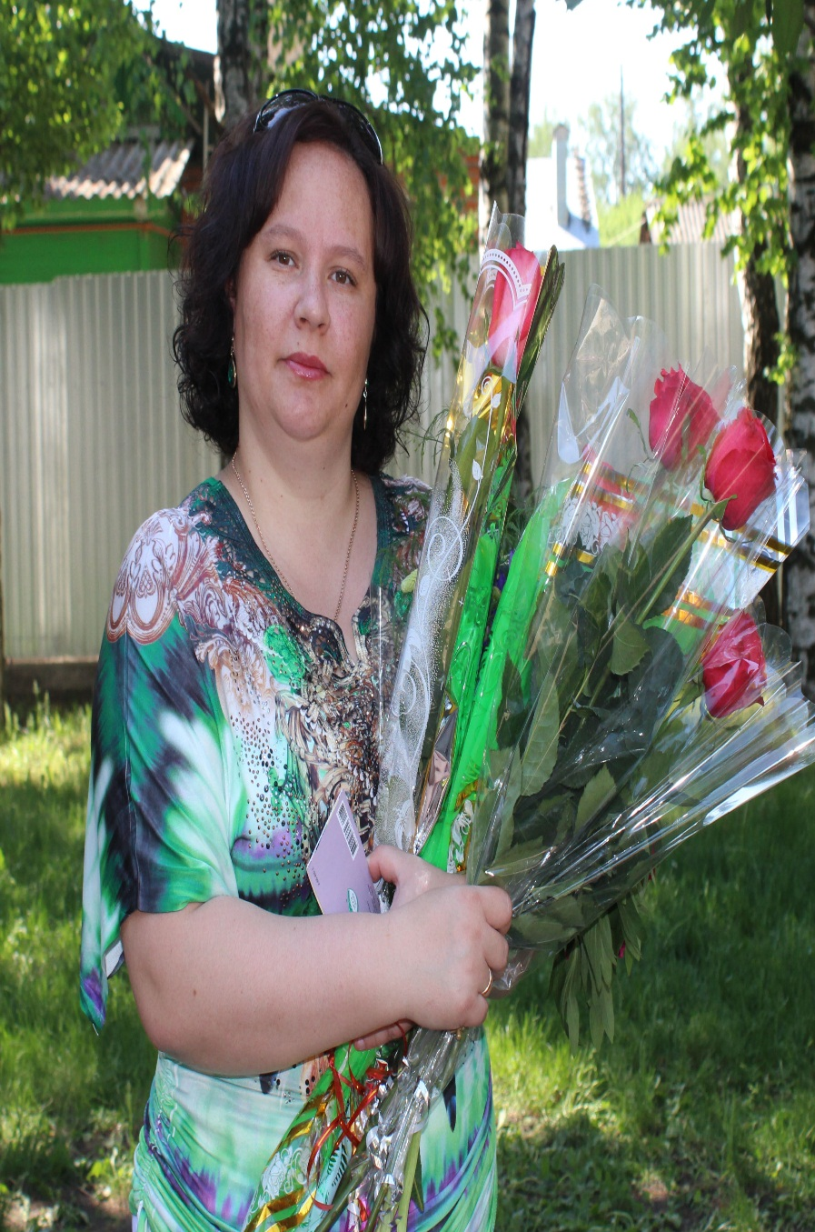

Индивидуальная тема самообразования

«Формирование ключевых компетенций у обучающихся в современной информационной образовательной среде на уроках информатики с использованием интерактивных средств и методов обучения»

Цель: Повышение эффективности обучения информатики и ИКТ за счёт формирования ключевых компетенций у учащихся на уроках с использованием интерактивных средств и методов обучения.
Задачи:
- Поиск интерактивных средств и методов, приемов урочной деятельности, способствующих формированию компетентности учащихся
- Развивать познавательный интерес учащихся в урочное и внеурочное время
- Формировать информационную культуру школьников на уроках информатики
- Изучить современную литературу по теме самообразования;
- Ознакомиться с инновационными методами преподавания информатики учителями школы, района, региона, страны;
- Повысить интерес учащихся к информационным технологиям, развить творческие способности, логическое мышление;
- Обеспечить внедрение современных инновационных технологий для активизации самопроверки и самоанализа учащихся;
- Диагностика склонностей и познавательных интересов, познавательных мотивов обучающихся;
- Создать условия для развития самостоятельной деятельности учащихся в процессе обучения информатики;
- Создать условия для интеллектуального, нравственного, духовного развития детей.

  - Изучение психолого-педагогической литературы.
Совершенствование психолого-педагогического мастерства

- Изучить:
- книгу Л.М. Фридмана « Педагогический опыт глазами психолога»;
- Ю.П.Азаров « Радость учить и учиться», Москва, 1989г.
- Основы педагогического мастерства. Под ред. И.А.Зязюна, М.1989г.
- Психологическое самообразование. Под ред. А.М.Матюшкина. М., «Школа-Пресс», 1992 г.
- Индивидуальные особенности ученика и их оценка: Методические рекомендации/Калинингр. Ун-т; Сост. Л.В. Сгурская. – Калининград,1997. -20с.
- Гребенюк О.С., Гребенюк Т.Б. Основы педагогики индивидуальности: Учебное пособие. – Калининград: Янтарный сказ, 2000.- 572с.
- Дружинин В.Н. Психология общих способностей – СПб.: Издательство «Питер», 1999.-368с.: (Серия «Мастера психологии»)
2. Принимать участие:
- в мероприятиях, планируемых психологом школы:
а) тесты; б) беседы; в) конференции;
- в работе единого методического дня по вопросам
психологии.
II. Повышение научно-методического уровня.

- Изучить:
- Кулиева Р.И. «Формирование ключевых компетенций на уроках информатики»
- Гетманская А.А. «Формирование ключевых компетенций у учащихся»
- Лебедева В.А «Развитие ключевых компетенций учащихся на уроках информатики»
- Стрельцова Л.Ю. «Формирование ключевых компетенций на уроках информатики»
- Информационные ресурсы:
- http://biologiyavo.narod.ru/p9aa1.html
- http://www.openclass.ru/node/242687
- http://www.eidos.ru/journal/2011/1023-05.htm
- http://www.myshared.ru/slide/207829/
- Использовать в работе собственные ЭОР на следующих сервисах:
- http://ru.99polls.com/poll_417920:1
- https://docs.google.com
- http://www.classtools.net/
- http://rebus1.com/
- http://wikiwall.ru/
- http://master-test.net/ru/quiz/testing/id/34391
- http://learningapps.org/
- http://www.zooburst.com/
- http://www.slideboom.com/
- http://www.slideboom.com/

III. Разработка программно-методического обеспечения учебно-воспитательного процесса.

- Разработать рабочую программу по информатике в 5-11 классах.
- Разработать поурочные планирования уроков для 5-11 классов.
- Пополнять копилку раздаточного материала для 5-11 классов.
- Разрабатывать тесты, викторины, игры, опросы с помощью сервисов Web 2.0.
- Разработать тестовые онлайн задания 11 (профиль) классу для подготовки к ЕГЭ.
- Разработать тестовые онлайн задания 9 классу для подготовки к ГИА.
- Разработка веб- квестов по всем темам информатики.
- Разработать сайт 6-б класса.
- Систематизация имеющихся мульти-медиа приложений к урокам и создание новых.

IV. Обучение на курсах в системе повышения
квалификации вне школы.

Где, когда повышала свою квалификацию | Где, когда планирую пройти курсы
2011г.  - «Проектирование образовательного процесса в информационно-образовательной среде с требованиями ФГОС»  - Преподавание информатики в условиях введения новых стандартов»  - «Актуальные проблемы преподавания информатики в условиях введения ФГОС»  2012г.  - Семинар о лицензированном программном обеспечении»  - Технология достижения образовательных результатов с использованием современных средств обучения»  - IX межвузовская науно-практическая конференция «Информатизация образования в регионе»  2013г.  - II открытый фестиваль робототехники  - Инновационные подходы к преподаванию информатики в условиях реализации ФГОС  - Технология подготовки урока в современной информационной образовательной среде  - Проектирование внеурочной деятельности с использованием робототехники  2014г.  - Основы работы в LabView, фестиваль робототехники  - Развитие научно-техническое творчества детей и молодежи в сфере робототехники и мехатроники  - Проектирование виртуально образовательного пространства урока для достижения результата в соответствии с ФГОС  - Электронный образовательный комплекс «Живой урок» опыт и перспективы использования в образовательном процессе  - Виртуальная мастерская « Life hacking, или виртуальное электронное обучение»  - Виртуальная мастерская  «Обучающие, развивающие и итоговые тестовые оболочки, программы и сервисы для решения профессиональных задач по реализации ФГОС» | - Поучаствовать в каких , либо виртуальных мастерских

V. Участие в системе школьной методической работы.

№ п\п | Вид работы | Время проведения и ответственное лицо
1. | Семинар по сервисам Web 2.0 | Половинкина Н.В.  Март 2014года
2. | Открытый урок по теме: «Социальные сети, форум, чат» | Половинкина Н.В.  14.02.2014г

VI. Участие в работе районного МО учителей информатики

№ п\п | Вид работы | Время проведения и ответственное лицо
1. | «Влияние новых средств обучения на образовательный процесс в современной школе» | Половинкина Н.В.  6.11.2013г.
2. | «Современные подходы духовно-нравственного воспитания и развития в школе» | Половинкина Н.В.  16.01.2014г.
3. | Технология подготовки урока в современной информационной образовательной среде» | Половинкина Н.В.  26.08.2014

VII. Взаимообучение.

Посетить уроки следующих учителей:

Ф.И.О. | Класс | Тема | Дата
Стрельникова С.А.
Климанова В.И
Половинкина Н.В.
Шуваева Л.Н.
Прокудина О.В

VIII. Этапы работы по теме самообразования

Этапы | Содержание работы | Сроки | Практическая деятельность
I.  Диагнос-  тический | - Изучение психолого-педагогической, научно- методической литературы, нормативных документов, опыта применения форм и методов исследовательской деятельности обучающихся; | Сентябрь-октябрь  2013г. | Изучение методической литературы
II.  Прогнос-  тический | - Определение целей и задач темы  - Разработка системы мер, направленных на решение проблемы  - Прогнозирование результатов. | Ноябрь-декабрь  2013г | Ноябрь 2013г.  Выступление на районном семинаре «Влияние новых средств обучения на образовательный процесс в современной школе»
III.  Практи-  ческий | - Внедрение опыта работы  - Формирование методического комплекса  - Корректировка работы | Февраль  2014г-  Май  2015г. | Февраль 2014г. - Открытый урок по теме «Социальные сети, форум, чат»  Март 2014г.  - Семинар по сервисам Web 2.0  Август 2014г.  - РМО выступление по теме: «Технология подготовки урока в современной информационной образовательной среде»  - Участие в школьных, районных олимпиадах, в международном конкурсе -игре «Кит», «Инфознайка»  -создан собственный сайт для обмена опытом
IV.  Обобща-  ющий | - Подведение итогов  - Формулирование  выводов  - Оформление результатов | Сентябрь-декабрь  2015 | - Выступление заседании РМО учителей информатики  - Исследовательская деятельность как средство развития творческих и интеллектуальных способностей обучающихся  - Мастер-класс по теме для учителей информатики района  - Участие и результаты в районных, региональных, межрегиональных олимпиадах  - Консультативная помощь учителям школы и района
V.  Внедрен- ческий | Распространение опыта работы | 2016г. | Публикация методических разработок, статей

Анализ работы по теме самообразования
«Формирование ключевых компетенций у обучающихся в современной информационной образовательной среде на уроках информатики с использованием интерактивных средств и методов обучения»
Над данной проблемой я работаю с сентября 2013 года. Затем на втором этапе определены были цели и задачи.
Цель: Повышение эффективности обучения информатики и ИКТ за счёт формирования ключевых компетенций у учащихся на уроках с использованием интерактивных средств и методов обучения.
Задачи:
- Поиск интерактивных средств и методов, приемов урочной деятельности, способствующих формированию компетентности учащихся
- Развивать познавательный интерес учащихся в урочное и внеурочное время
- Формировать информационную культуру школьников на уроках информатики
- Изучить современную литературу по теме самообразования;
- Ознакомиться с инновационными методами преподавания информатики учителями школы, района, региона, страны;
- Повысить интерес учащихся к информационным технологиям, развить творческие способности, логическое мышление;
- Обеспечить внедрение современных инновационных технологий для активизации самопроверки и самоанализа учащихся;
- Диагностика склонностей и познавательных интересов, познавательных мотивов обучающихся;
- Создать условия для развития самостоятельной деятельности учащихся в процессе обучения информатики;
- Создать условия для интеллектуального, нравственного, духовного развития детей.

А так же на этом же этапе , выступление на районном семинаре «Влияние новых средств обучения на образовательный процесс в современной школе»
На третьем этапе (практическом)
- Открытый урок по теме «Социальные сети, форум, чат»
- Семинар по сервисам Web 2.0
- РМО выступление по теме: «Технология подготовки урока в современной информационной образовательной среде»
- Участие в школьных, районных олимпиадах, в международном конкурсе -игре «Кит», «Инфознайка»
-создан собственный сайт для обмена опытом

